**新 书 推 荐**

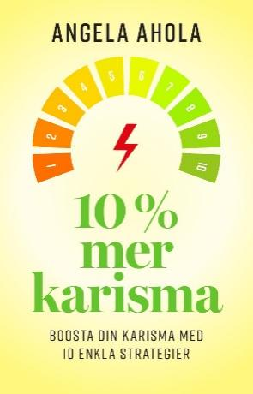**中文书名：《多10%魅力》**

**英文书名：10% MORE CHARISMA**

**瑞典书名：10% mer karisma**

**作 者：Angela Ahola**

**出 版 社：Sapiens**

**代理公司：Enberg/ANA/Jessica**

**页 数：208页**

**出版时间：202年月**

**代理地区：中国大陆、台湾**

**审读资料：电子稿**

**类 型：励志**

**• 英文全稿递交**

**• 本书含10 章，每章自我提升 1%。**

作者计划将其设计为一套系列书《自我提升10%》(*10% Life Improvement* Series)——从“魅力”开始，因为魅力将是自我发展道路的绝佳助力。这一系列的想法是：《多10%的动力》(*10% Boost in Motivation*)、《多10%的勇气》(*10% More Courage*)、《清晰10%的价值观和人生目标》(*10% Clearer Values and Life Goals*)，每年出版一本。

**内容简介：**

虽然获得人生成功和幸福似乎很神秘，但实际上，你的人生轨迹与你的魅力水平有着直接的联系。传统上，魅力被视为“要么天生就有，要么永远没有”，但当代科学研究已经成功确定了魅力的构成要素——魅力是一种可以学习的特质，我们只有**46%** 的魅力是天生的，还有许多其他因素可以解释它——你自己可以影响和改善的因素。

无论是在私人生活还是在工作中，魅力十足的人会得到更多赞赏，找到更多机会，建立更好的人际关系。有魅力的人发表 TED 演讲时，他们的观看次数会更多，而有魅力的社交媒体帖子会被更频繁地分享。有魅力的领导者可以将员工的**绩效提高 17%**，而有魅力的演讲可以将私人慈善**捐款增加 19%**。不仅如此，魅力十足的同事不仅在职场上取得更大成功，而且他们还更善于处理不可预测的危机。最重要的是，如果你对伴侣很有魅力，他们会更被你吸引。

无论我们在生活中扮演什么角色，我们都需要与人沟通，需要得到他人倾听，需要抓住合适的机会，需要被选中——无论是潜在的雇主、朋友、同事，甚至是你一生的挚爱！魅力会促成这一切。它帮助你脱颖而出，大大提高了你在接下来的任何事情上发表意见的几率。

魅力习得可以分解为10步，本书将教你关于每一步的所有知识。一章一章，一步一步，你将获得改善这些特定方面的工具，直到你逐渐注意到周围的世界如何开始以更积极的方式对你做出反应。

那么，你准备好成为最有魅力的自己了吗？你想释放你的全部潜力，扩大你的成功和满足感吗？10个章节中，我邀请你学习如何实现这一目标。

**本书共十章，每章贡献 1% 的魅力提升，累计提升 10%**

**1. 切实的承诺**：本书保证您的魅力至少提升 10%。哪怕您一开始感觉自己完全没有魅力，读完本书后，您的魅力值也会明显提升；

**2. 清晰的结构**：提升魅力只需十个简单明了的步骤；

**3. 过硬的学术背景**：虽然这不是第一本关于魅力的书，但它是少数由顶尖心理学博士撰写的大众作品；

**4. 与主题保持高度一致**：本书围绕十个基本魅力工具构建，确保每章都与这些关键策略保持一致

目录

简介

你能多有魅力？

1% 的存在感

1% 的力量（权威）

1% 的热情

1% 的真诚

1% 的讲故事

1% 的肢体语言

1% 的积极倾听

1% 的同步性

1% 的都愿景

1% 的激情

_________________________________

= 10%的 魅力提升

10% 的魅力值多少钱？

致谢

**【前言节选】**

我们经常讨论魅力，好像它有就是有，没有就是没有，但如果你这么说，我担心我们把魅力呈现为一种遥不可及的东西。它远比简单的黑白二分复杂。我的意思是，我怀疑我们中有多少人相信我们可以突然从完全没有魅力变成完全有魅力，可以从0%跳到100%。生活中很少有事情是这样工作的；实际上，几乎所有事情都在一个范围内滑动。

这就是为什么我要把魅力从它的“宝座”上拉下来：无论你目前过着什么样的生活，都可以提升自己的“魅力尺度”——我们假设至少提高10%，你就会发现，这10%将对你的生活产生重大影响：魅力是改善结果的催化剂，无论你试图做什么。额外10%的魅力就像一个杠杆，提升人际关系，提升你的影响力，带来更多幸福。它也会让你周围的人更加愉快——因为这就是魅力的运作方式。它就像一种看不见的力量，改善你周围的人和事，或者改善你的个性，使你更具吸引力。它是引人入胜的。它给你的关系增添光彩，加强你的信心，并使其他人倾听你。无论你是在与学生、病人、家人，还是伴侣交谈，魅力都会让你拥有更大发言权。你的收入可能会提高，你会吸引更多的潜在客户。

从这个角度来看，10%的魅力提升难道不是非常值得的吗？拥有更多魅力就像把钱源源不断地存入储蓄账户，它就在那里积累利息，用于投资你人生的几乎所有方面。你做的每件事、说的每句话都变得更加重要，就像是储蓄的利息一样，每个小时都在累积，而你的投资只是阅读一本小书——投资回报率相当不错，不是吗？一天24小时应该像你所希望那样高效，你应该有更多机会实现你的目标。

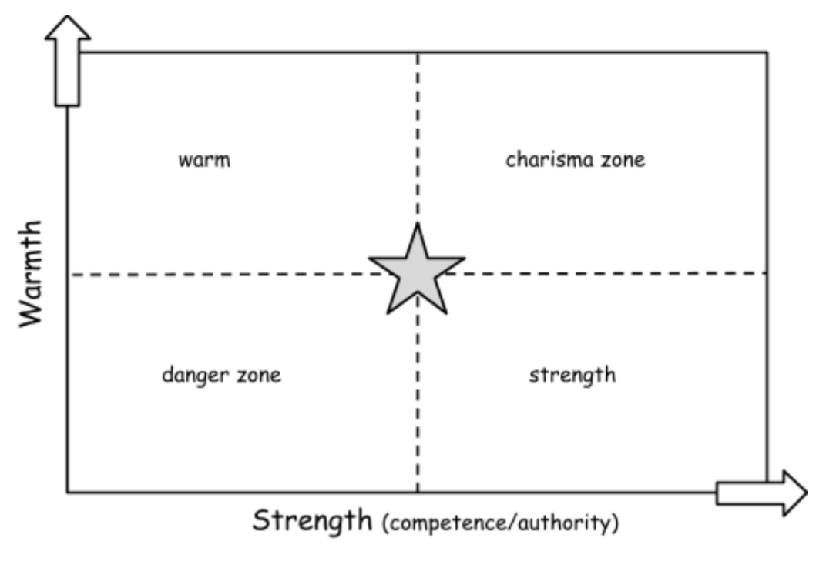

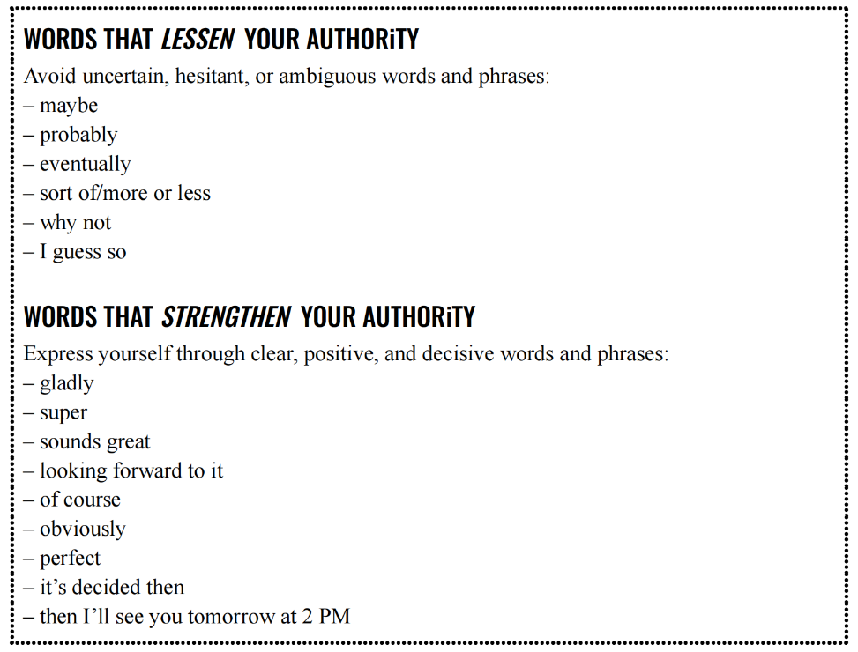

**作者简介：**

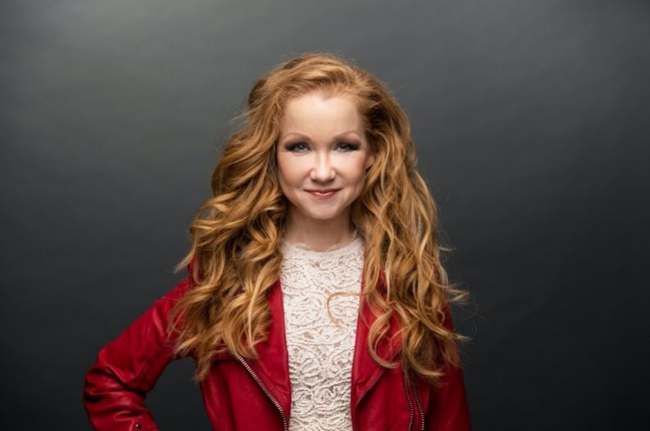**安吉拉·阿霍拉（[Angela Ahola](http://www.nurnberg.com.cn/author/author_show.aspx?id=11960&author_id=0)**），心理学博士、屡获殊荣的公众演讲者和作家。作为第一印象、社会影响、人类行为等领域的专家，她撰写的书籍涉及人际关系、爱情、约会以及驱动我们所有人的基本动机。**阿霍拉**是瑞典最重要的主题演讲者之一，为商界领袖、瑞典警察局、斯德哥尔摩大学提供教育建议。她的客户群包括 Spotify、Tinder、三星、瑞典议会。

作为关系专家，阿霍拉登台过电视脱口秀节目中，并接受《独立报》《每日邮报》《OK!》和BBC的采访。她的书籍在世界各地出版，包括英国、印度、澳大利亚、土耳其、日本、俄罗斯、中国、芬兰、沙特、韩国等等。

通过写作，阿霍拉将社会心理学和人格心理学等研究领域的最新科学发现与她自己的经历、轶事、个人观察和幽默结合在一起。

**感谢您的阅读！**

**请将反馈信息发至：版权负责人**

**Email**：**[Rights@nurnberg.com.cn](mailto:Rights@nurnberg.com.cn)**

安德鲁·纳伯格联合国际有限公司北京代表处

北京市海淀区中关村大街甲59号中国人民大学文化大厦1705室, 邮编：100872

电话：010-82504106, 传真：010-82504200

公司网址：[http://www.nurnberg.com.cn](http://www.nurnberg.com.cn/)

书目下载：<http://www.nurnberg.com.cn/booklist_zh/list.aspx>

书讯浏览：<http://www.nurnberg.com.cn/book/book.aspx>

视频推荐：<http://www.nurnberg.com.cn/video/video.aspx>

豆瓣小站：<http://site.douban.com/110577/>

新浪微博：[安德鲁纳伯格公司的微博_微博 (weibo.com)](https://weibo.com/1877653117/profile?topnav=1&wvr=6)

微信订阅号：ANABJ2002

